新 书 推 荐
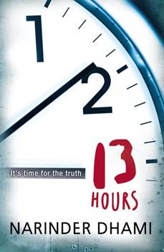
中文书名：《13小时》
英文书名：THIRTEEN HOURS
作 者：Narinder Dhami
出 版 社：Random House
代理公司：United Agents/ANA/Nicole
页 数：272页
出版时间：2015年2月
代理地区：中国大陆、台湾
审读资料：电子稿
类 型：14岁以上青少年文学

内容简介：

《13小时》（THIRTEEN HOURS）是一部令人手不释卷的快节奏惊悚小说，讲述一名少女与其母亲于自宅内被抓做人质，世界彻底天翻地覆的故事。在这次与时间的竞赛中，他能找出她们被俘虏的原因并在一切太迟之前逃出去吗？这个跌宕起伏、一波三折的故事定会让你心中的疑问一直留到全书最后一页。

家，这个曾经唯一让你觉得安全的地方。
如今成了你的监狱。

你曾出入自由。
如今你的一举一动都在戴面具的陌生人监控之下。

你曾关心你的妈妈、你最好的朋友。
如今你几乎完全不了解她。

13个小时，一切天翻地覆。

作者简介：

奈琳德·达米（Narinder Dhami）凭借其更为更年幼的读者准备的更商业化作品——《彩虹精灵》（RAINBOW FAIRIES）系列、《我爱贝克汉姆》（BEND IT LIKE BECKHAM）与一直以来我最喜欢的一部《宾迪宝贝》（BINDI BABES）系列而享誉盛名。几年前，从创作第一部YA小说开始，奈琳德开始慢慢地改变自己的创作核心，于是令人扣人心弦的心理学惊悚小说《砰！砰！你已经死了》（BANG, BANG YOU’RE DEAD）应运而生，并为兰登书屋出版社创下了不错的销量，还赢得2010年的兰开夏年度最佳图书奖与2009年的Young Minds Book Award。

谢谢您的阅读！
请将反馈信息发至：齐梦涵（Nicole Qi）
安德鲁·纳伯格联合国际有限公司北京代表处
北京市海淀区中关村大街甲59号中国人民大学文化大厦1705室
邮编：100872
电话：15810294174
传真：010-82504200
Email：Nicole@nurnberg.com.cn
网址：http://www.nurnberg.com.cn
微博：http://weibo.com/nurnberg
豆瓣小站：http://site.douban.com/110577/
微信订阅号：ANABJ2002

